身体障害者補助犬の同伴受け入れについて

〇〇病院では、「身体障害者補助犬法」に基づき訓練・認定された補助犬（盲導犬、介助犬、聴導犬）の同伴を受け入れています。補助犬を同伴しての受け入れは、障害のある方をはじめ、誰もが等しく病院を利用し、安心した医療を受けることができるための対応です。

１．補助犬法に基づく補助犬
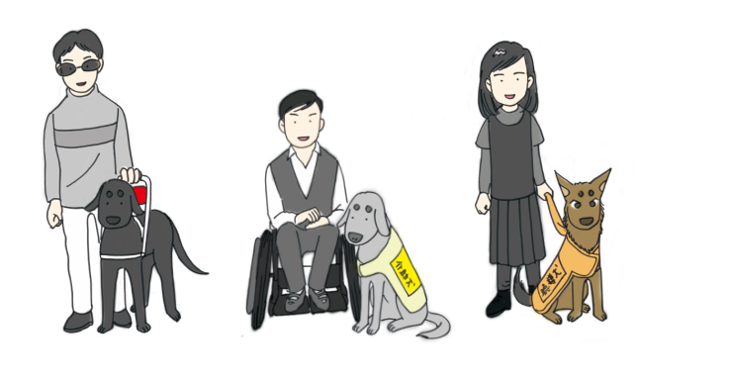
イラスト：NPO法人MAMIE

盲導犬…視覚に障害のある方の歩行誘導をするために訓練を受けた犬
介助犬…手足等に障害のある方の日常生活動作を介助するよう訓練を受けた犬
聴導犬…聴覚に著しい障害がある方の耳の代わりとなり、インターフォンや名前を呼ぶ声、警報器などを報せるように訓練を受けた犬

補助犬は、衛生・健康・行動管理における配慮のなされた犬であり、安心して受け入れていただけます。

なお、補助犬以外の動物（ペットを含む）を同伴してのご来院はお断りしております。

２．院内で補助犬をみかけたら
補助犬は補助犬ユーザー（補助犬を同伴する障がいのある方）の管理のもと、補助犬ユーザーにとって必要な補助作業を行っています。触ったり、声をかけたり気を引いたりせず、温かく見守ってくださいますようお願いいたします。
その他、ご心配な点や補助犬に関してお気づきのことがございましたら、病院スタッフまでお声かけください。

